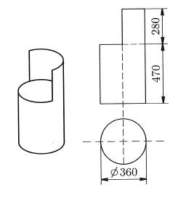
- Na obrázku je technický nákres dětského křesílka. Křeslo je vyrobené z papíru o tloušťce 10 mm, není zdola uzavřeno a opěradlo má tvar poloviny pláště válce. Rozměry křesla na výkresu jsou v milimetrech. Napřed zkuste odhadnout a pak vypočtěte přibližnou hmotnost křesílka, když 1 m³ papíru má hmotnost asi 1 000 kg. Nezapomeňte na „sedátko“.

- Pražská potrubní pošta je dnes již jediný dochovaný systém městské potrubní pošty na světě. Potrubím pod Prahou, poháněna tlakem vzduchu, „běhala“ od roku 1899 až do povodně v roce 2002 pouzdra se zásilkami. Každé pouzdro mělo tvar válce s průměrem 48 mm a délkou 200 mm. Nejvyšší povolená hmotnosti zásilky byla 3 kg. Bylo možné naplnit celé pouzdro úředními listinami a nepřekročit přitom povolenou hmotnost zásilky?

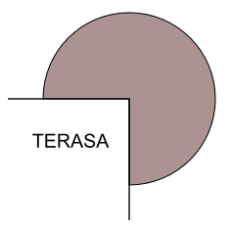

- Paní Malá chce mít u terasy ozdobný bazének. Poloměr kruhové části bazénku bude 2 metry, střed kruhu bude v rohu terasy, hloubka bazénku bude 60 cm. Vnitřní stěny a dno bazénku budou obloženy dlaždicemi. Vypočtěte:
b) Kolik vody se vejde do bazénku, když hloubka vody bude 50 cm.
a) Kolik m² dlaždic bude potřeba na obklad dna a stěn bazénku do výšky 60 cm.

- Jaké rozměry má plechovka o objemu 1litr, když je stejně vysoká jako široká
(tzn. průměr = výška)?

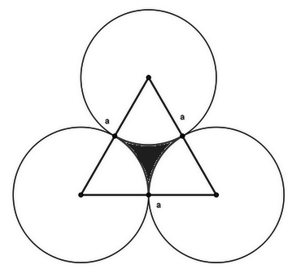
- Jaký je obsah tmavé plochy, když strana rovnostranného trojúhelníku měří 10 cm?
- Na obrázku je technický nákres dětského křesílka. Křeslo je vyrobené z papíru o tloušťce 10 mm, není zdola uzavřeno a opěradlo má tvar poloviny pláště válce. Rozměry křesla na výkresu jsou v milimetrech. Napřed zkuste odhadnout a pak vypočtěte přibližnou hmotnost křesílka, když 1 m³ papíru má hmotnost asi 1 000 kg. Nezapomeňte na „sedátko“.

- Pražská potrubní pošta je dnes již jediný dochovaný systém městské potrubní pošty na světě. Potrubím pod Prahou, poháněna tlakem vzduchu, „běhala“ od roku 1899 až do povodně v roce 2002 pouzdra se zásilkami. Každé pouzdro mělo tvar válce s průměrem 48 mm a délkou 200 mm. Nejvyšší povolená hmotnosti zásilky byla 3 kg. Bylo možné naplnit celé pouzdro úředními listinami a nepřekročit přitom povolenou hmotnost zásilky?

- Paní Malá chce mít u terasy ozdobný bazének. Poloměr kruhové části bazénku bude 2 metry, střed kruhu bude v rohu terasy, hloubka bazénku bude 60 cm. Vnitřní stěny a dno bazénku budou obloženy dlaždicemi. Vypočtěte:
b) Kolik vody se vejde do bazénku, když hloubka vody bude 50 cm.
a) Kolik m² dlaždic bude potřeba na obklad dna a stěn bazénku do výšky 60 cm.

- Jaké rozměry má plechovka o objemu 1litr, když je stejně vysoká jako široká
(tzn. průměr = výška)?

- Jaký je obsah tmavé plochy, když strana rovnostranného trojúhelníku měří 10 cm?

